№9 жалпы білім беретін мектебінде 13.03.23 күні өткізілген

ата –аналар жиналысының ақпараты
№9 жалпы білім беретін мектебінде 13.05.23 ж. күні 5-10 сыныптың ата –аналарына ZOOM платформасы арқылы қашықтықтан ата-аналар жиналысы өткізілді.Жиналыста қала прокурорының прокуроры , Д. Куанышбеков құтқарушылар орталығының медбикесі Б.С. Абжанов, Балқаш қаласы бойынша бөлімінің дәрігері- эпидемиолог А Абдолдаева,
мектеп психологі Р.Сатимбекова, тәрбие ісі жөніндегі орынбасары Д.Сагимбекова қатысты.
Күн тәртібіндегі қарастырылған мәселелер төмендегідей:
1.«Отбасы мен мектептің өзара қарым-қатынасының
2.«Зиянды әдеттердің алдын алу. Әкімшілік құқық бұзушылық туралы заң» 3.«Көктем мезгіліндегі мұздағы қауіпсіздік ережелері»
4.Жасөспірімдердің нашақорлығы - қазіргі қоғамның қасіреті 5. Буллинг және оның алдын алу сұрақтары қамтылды. Ата- аналарға қауіпсіздік шаралары туралы ақпараттар беріліп алдын алу жұмыстары жүргізілді.Балалардың өмірін, денсаулығын, қауіпсіздігін және бала құқығын қорғау туралы негізгі сұрақтары қамтылды.

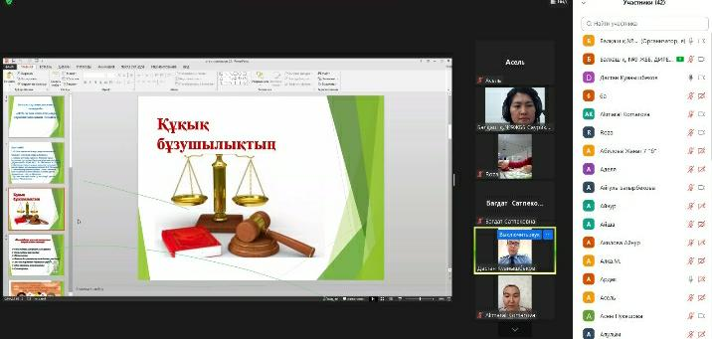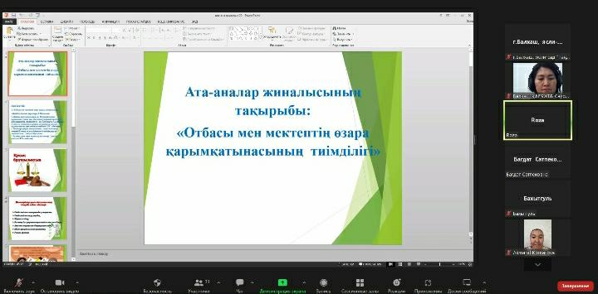
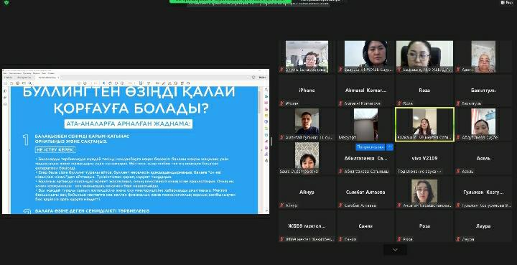
Информация родительского собрания
В общеобразовательной школе №9 13.05.23 г. для родителей 5-10 классов было проведено дистанционное родительское собрание через платформу ZOOM.На совещании присутствовали прокурор города, медсестра центра спасателей Д. Куанышбекова Абжанов Б. С., Врач-эпидемиолог отдела по городу Балхаш Абдолдаева а,
приняли участие психолог школы Р. Сатимбекова, заместитель по воспитательной работе Д. Сагимбекова.

